Лабораторная работа №6
  - Практикум по научному письму
Роман Сергей Михайлович
Содержание

Список иллюстраций

Цель работы
Познакомиться с языком LaTeX, продолжить изучение его возможностей.

Задание
- Запустить несколько различных программ, изучить новый пакет для работы с графикой и новые команды языка.

Выполнение лабораторной работы
Изучим пакет для создания библиографии.Справочные базы данных обычно называют «файлами BibTeX», и они имеют расширение bib. Они содержат одну или несколько записей, по одной на каждую ссылку, и в каждой записи есть несколько полей.
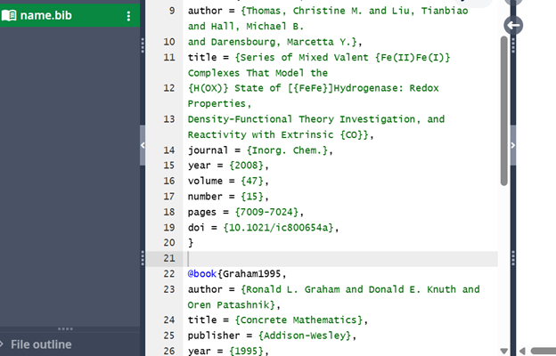
Рис. 1: Программа 1
Будем использовать пакет natbib. Базовая структура нашего ввода показана ниже.
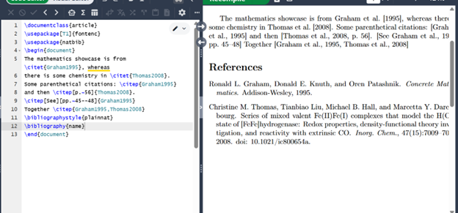
Рис. 2: Программа 2
Пакет biblatex работает немного иначе, чем natbib: мы выбираем базы данных в преамбуле, но выводим их в основном тексте документа.
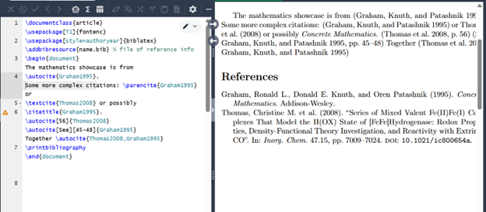
Рис. 3: Программа 3
Несмотря на то, что и BibTeX, и biblatex получают входные данные в виде файлов BibTeX и могут создавать в документе структурно схожие выходные данные, они используют разные способы для получения этого результата.
Программы работают верно.

Выводы
Познакомился с языком LaTeX, продолжил изучение его возможностей.

Список литературы
Лабораторная работа №6 Практикум по научному письму [Электронный ресурс]. URL: https://esystem.rudn.ru/pluginfile.php/2862317/mod_folder/content/0/Practical-scientific-writing.pdf

